华中农业大学老人文社科楼维修改造工程

跟

踪

周

报

跟踪单位：湖北金信工程造价咨询有限公司
跟踪人员：张超 位艳 盛昌
跟踪时间：2026年9月7日~2026年9月13日

跟 踪 周 报
工程名称：华中农业大学老人文社科楼维修改造工程
日期：2026年9月13日 | 星期日 | 记录人：张超 位艳
一、工程概况：
- 施工单位：武汉建工集团股份有限公司
- 设计单位：武汉开来建筑设计有限公司
- 监理单位：湖北华隆工程管理有限公司
- 施工内容：建筑面积约21190m2(主楼15983m2、附楼:5207m2)，主楼地上共6层、附楼地上共3层，无地库，包括但不限于设备拆除、利旧安装及保护，室内装饰工程，砌筑工程，金属结构工程，门窗工程，屋面及防水工程，楼地面装饰工程，幕墙工程，天棚工程，油漆、涂料、裱糊工程，外立面装饰工程，强电工程，消防工程，智能化工程，给排水工程等内容。
- 合同金额：20685233.86元 人民币（大写）：贰仟零陆拾捌万伍仟贰佰叁拾叁元捌角陆分；暂列金额（不含税）：400000.00元 人民币（大写）：肆拾万元整；专业工程暂估价（不含税）：40000.00元 人民币（大写）：肆万元整。
6.合同工期：120天
7.开工日期：2026 年 6 月 12 日
- 施工进展：
- 墙面刮腻子；
- 静电地板铺贴；
- 公共区、卫生间地砖铺贴；
- 墙砖粘贴；
- 卫生间墙面防水滚涂；
- 门窗安装；
- 栏杆安装；
- 钢结构喷涂防火涂料；
- 消防管道包管；
- 空调安装；
- 管线敷设；
- 消防管道安装；
- 电缆拆除重新布放至配电房。
- 现场抽检：
- 卫生间墙面防水高度；
- 消防管包管板材；
- 地砖铺贴厚度；
- 钢结构防火涂料；
- 栏杆；
- 瓷砖胶；
- 网线。
- 现场记录
墙面刮腻子
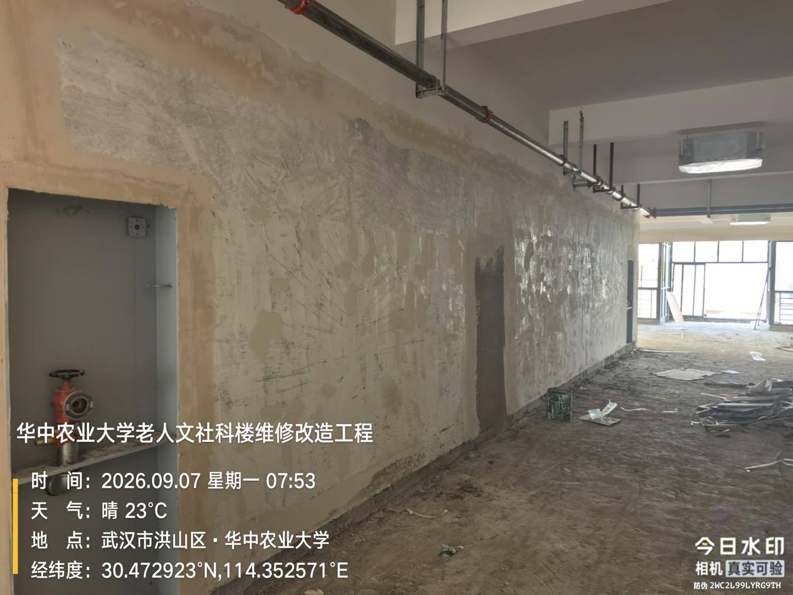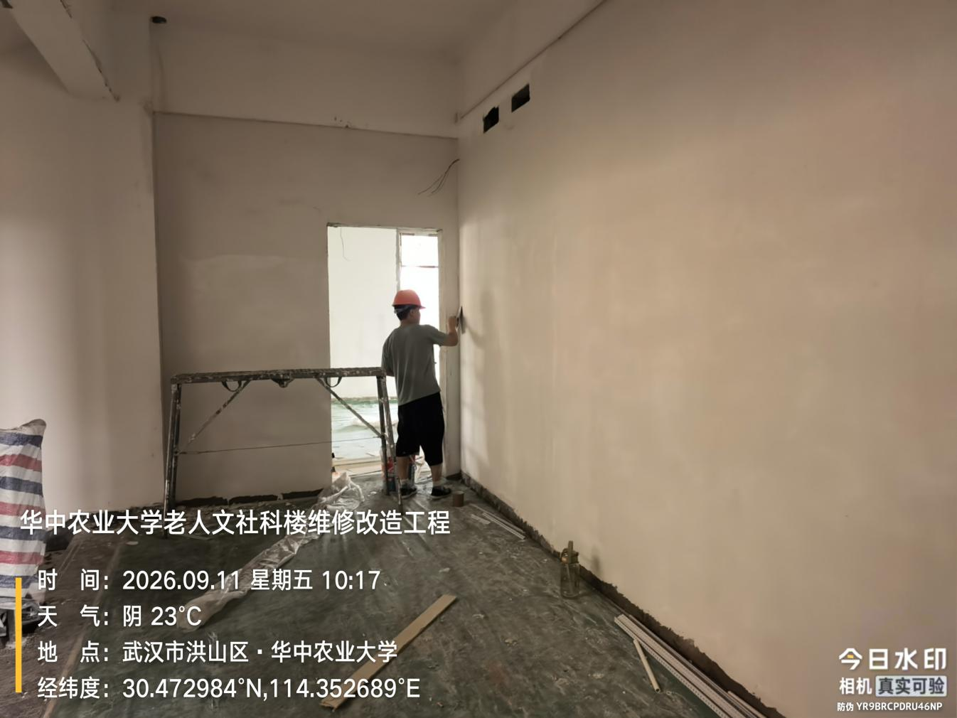
静电地板铺贴
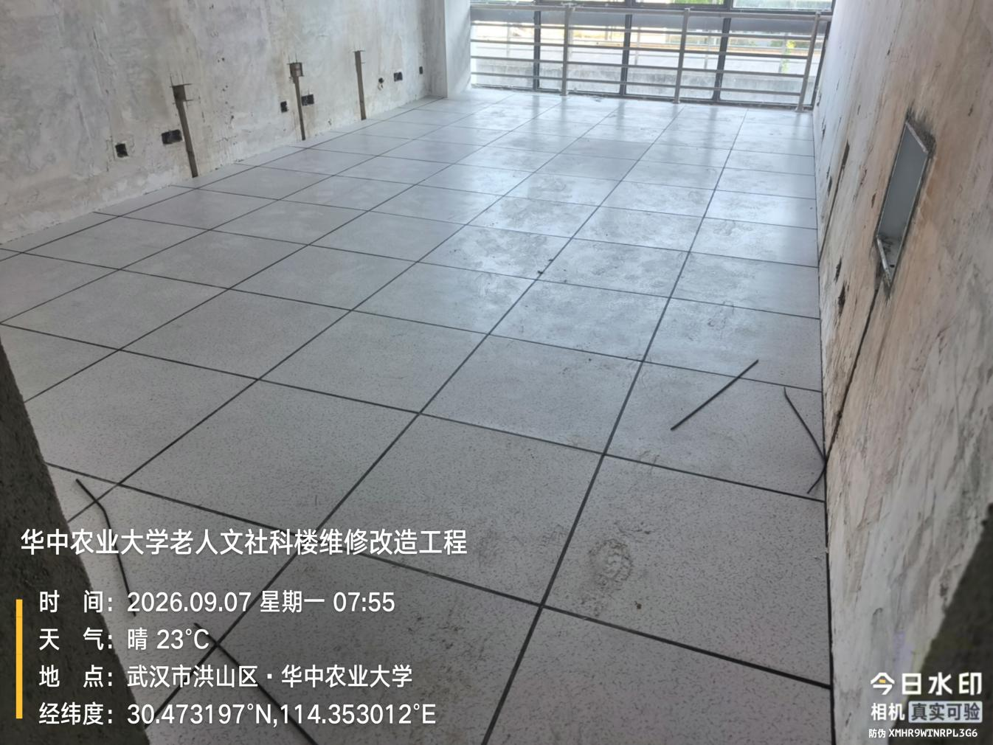
公共区地砖铺贴
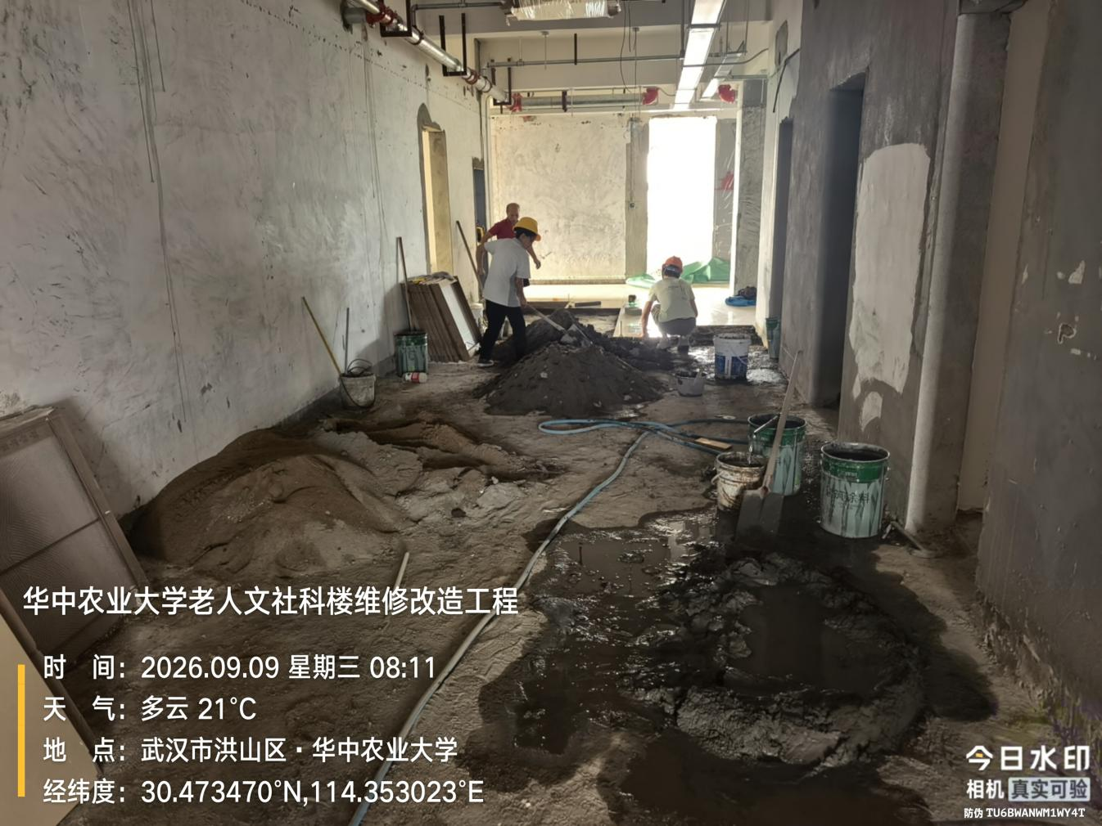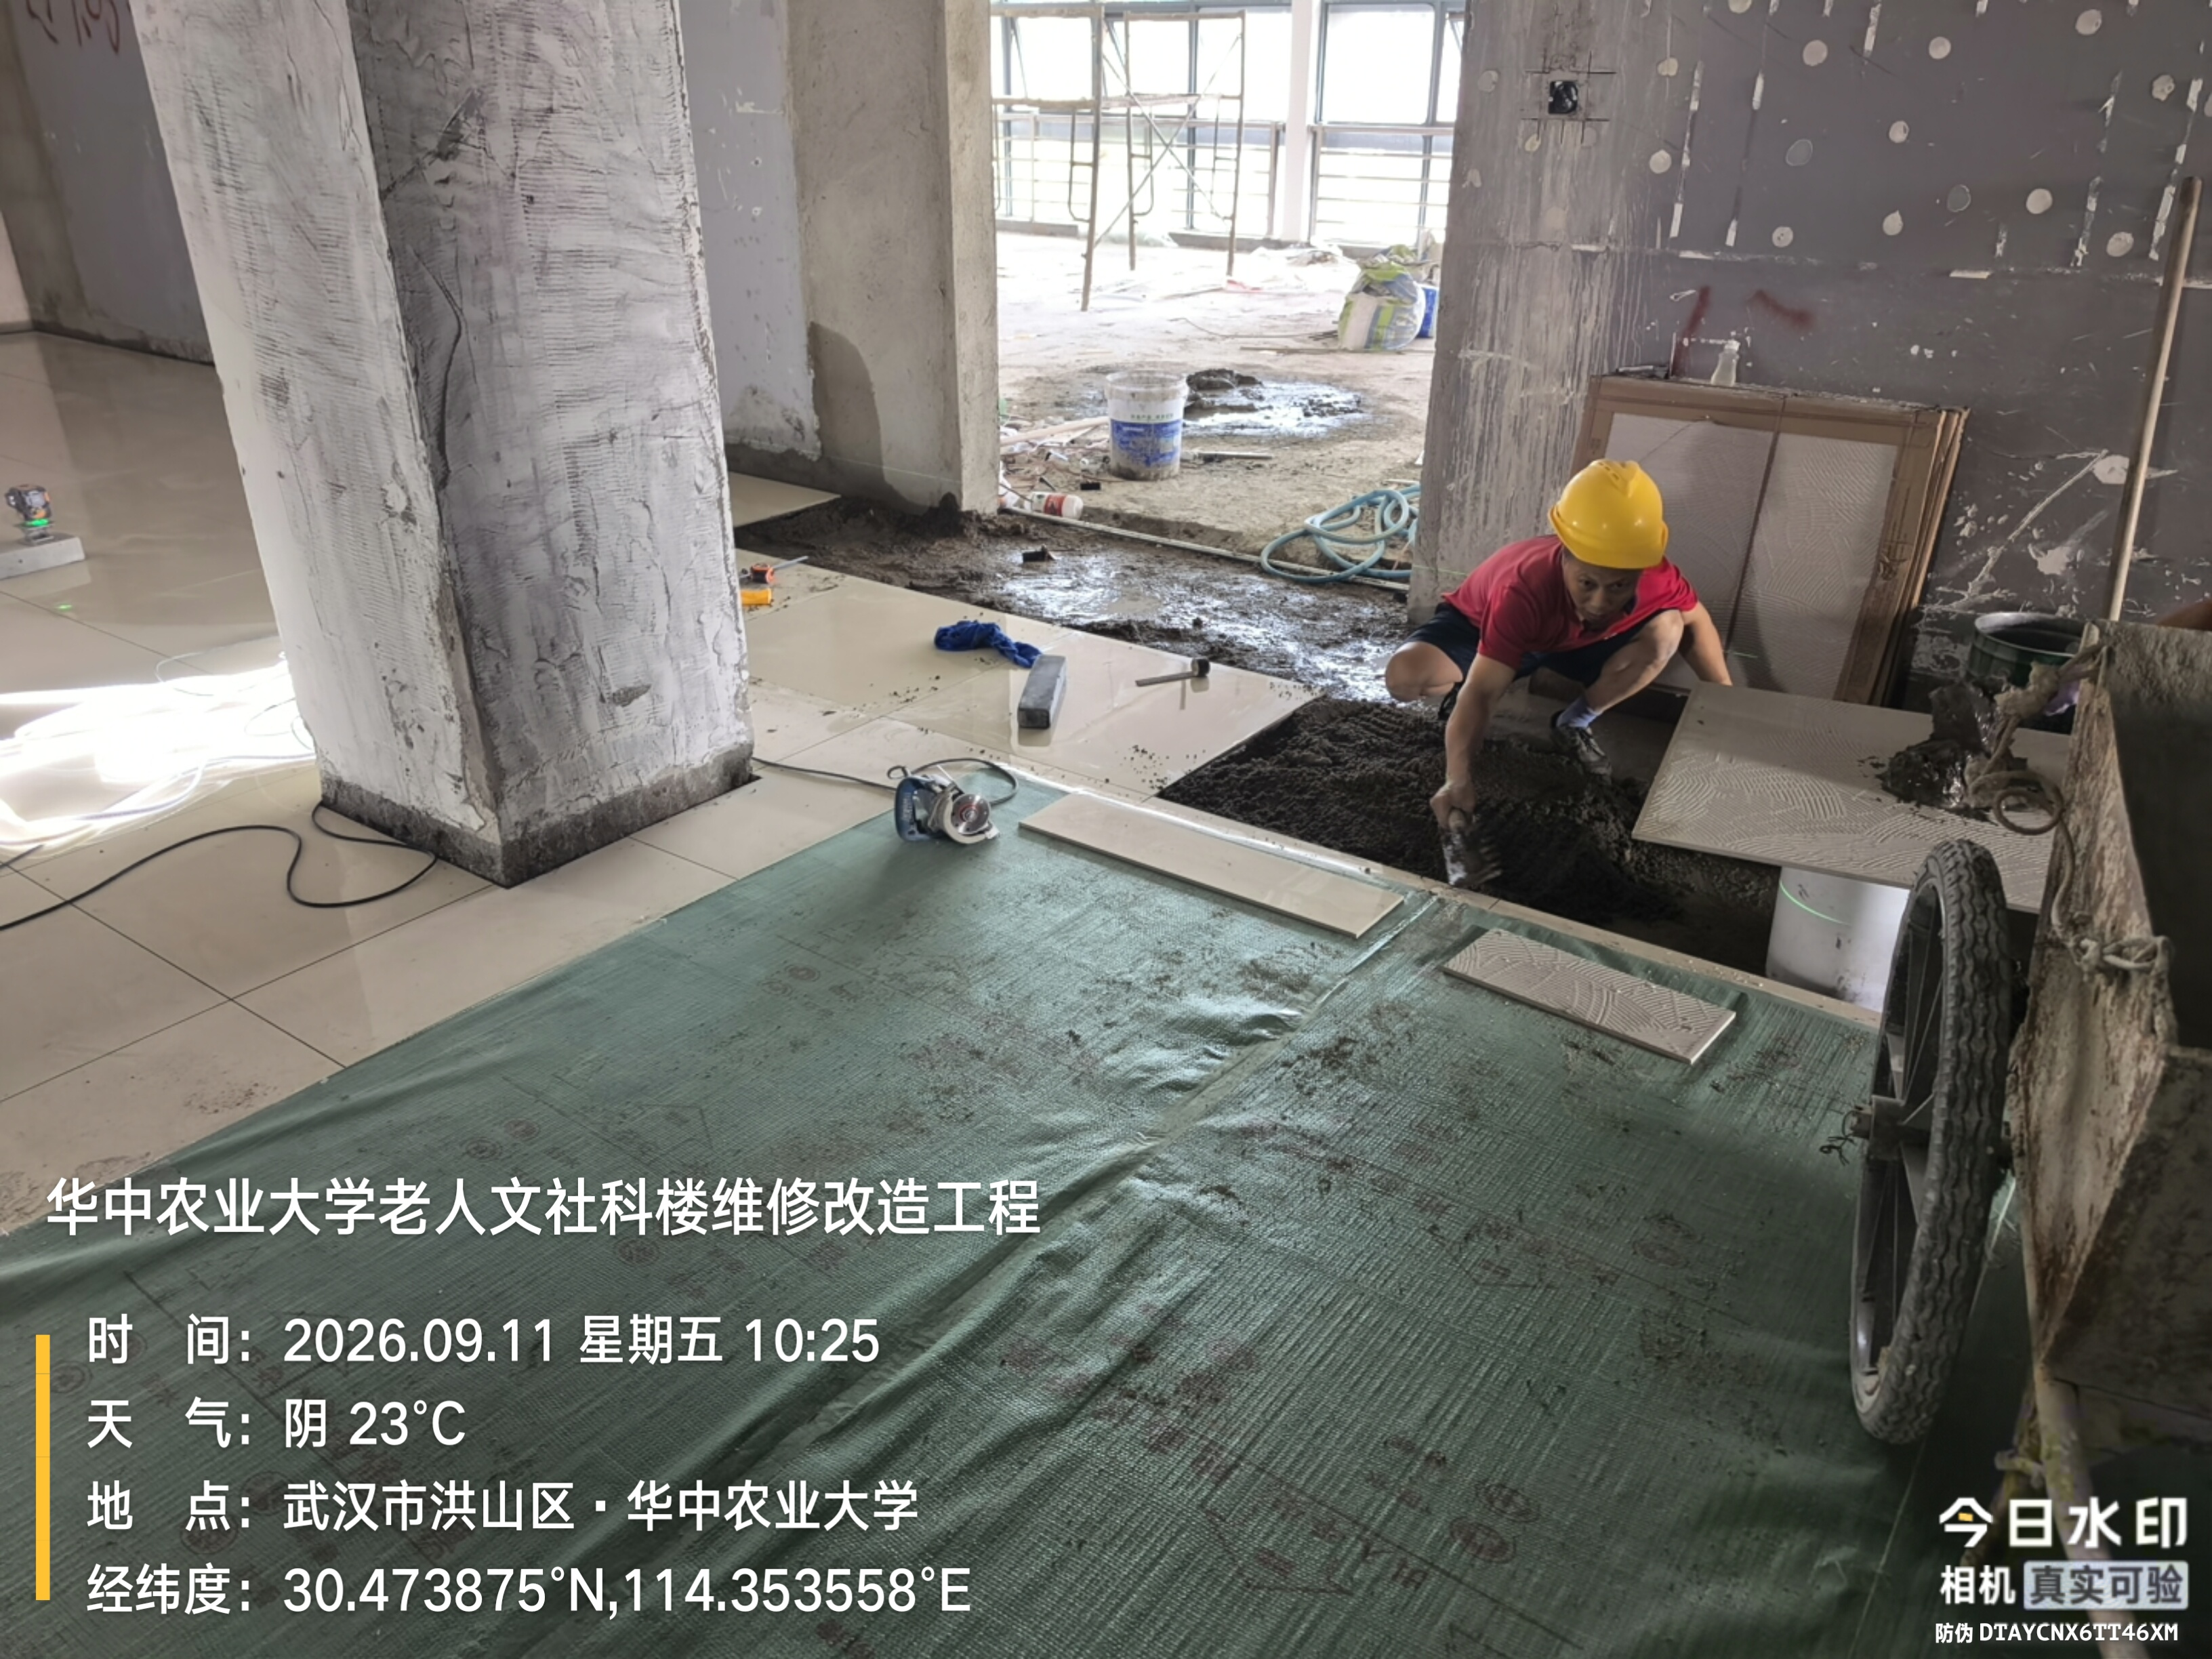
卫生间地砖铺贴
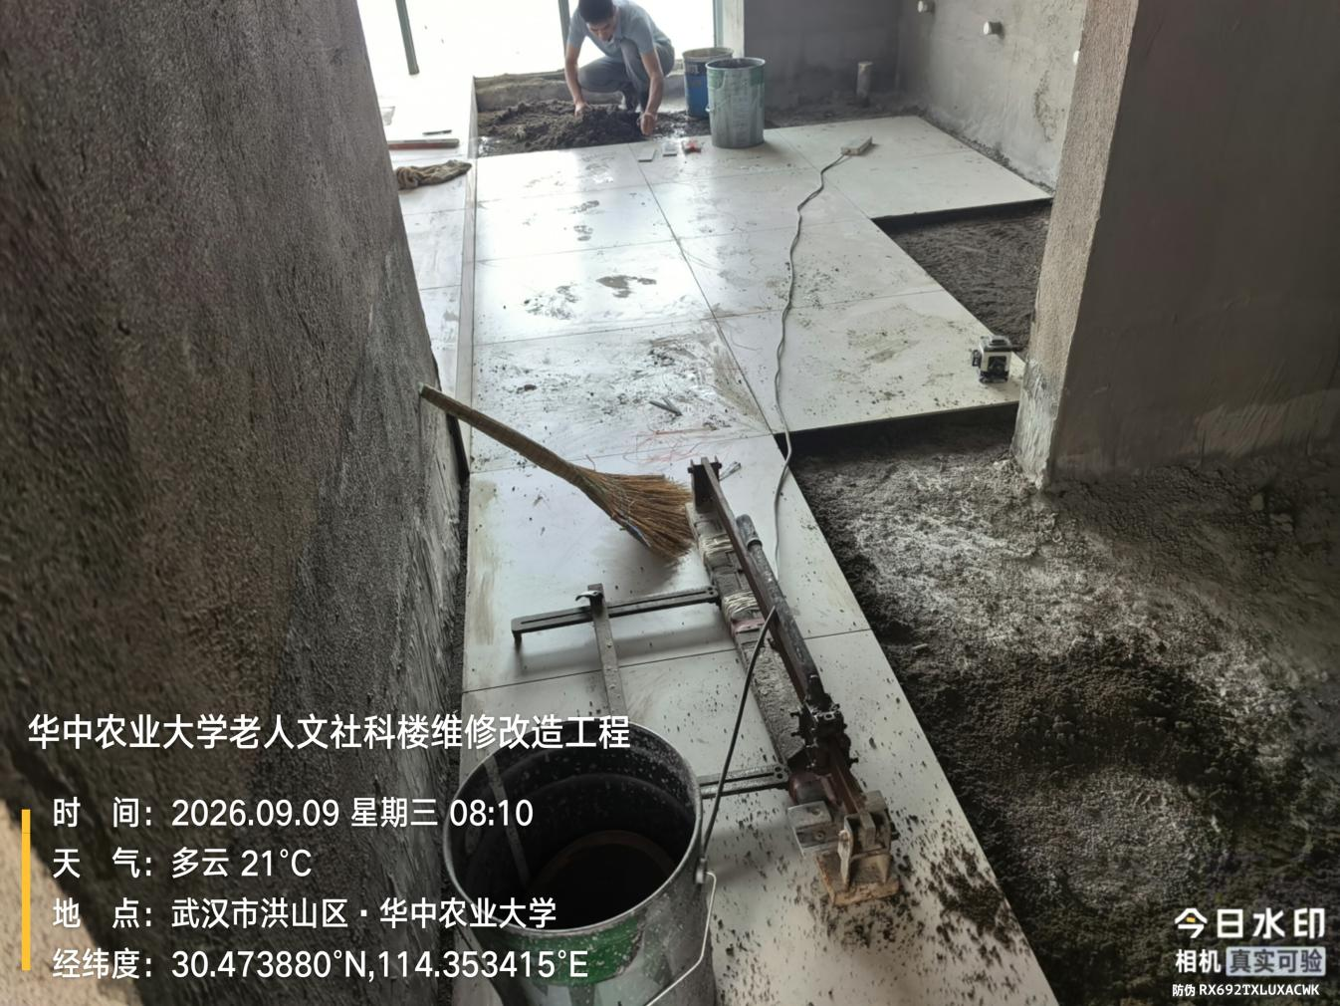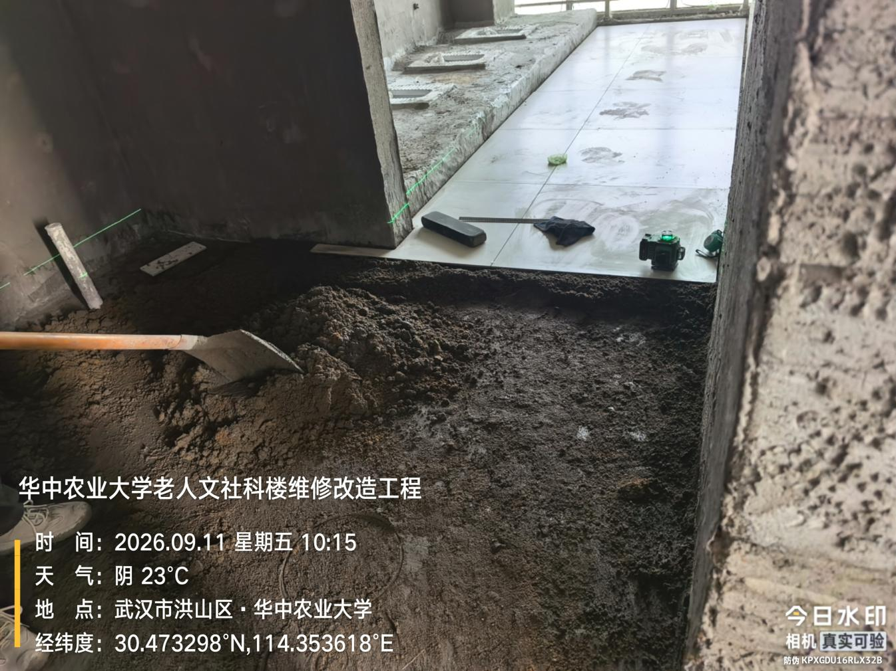
墙砖粘贴
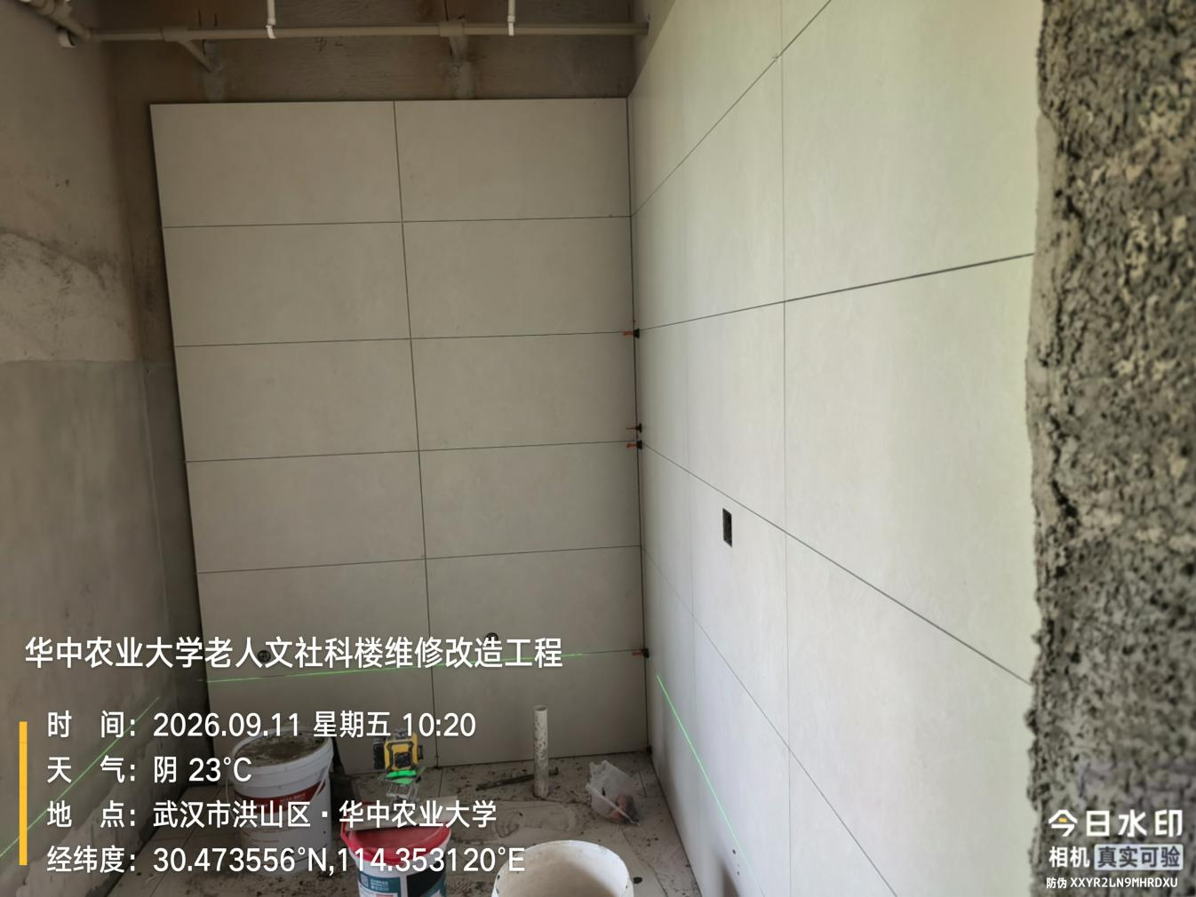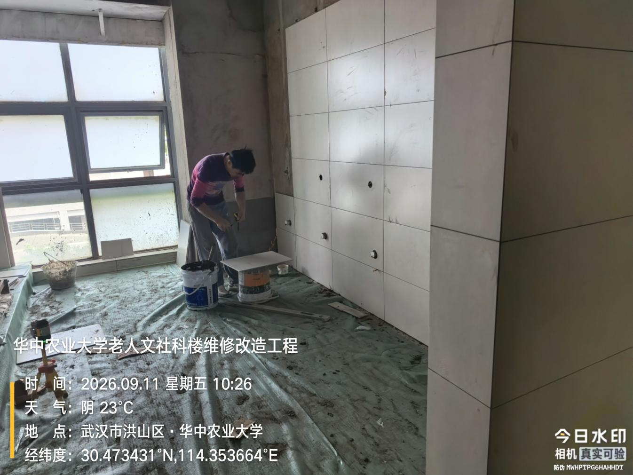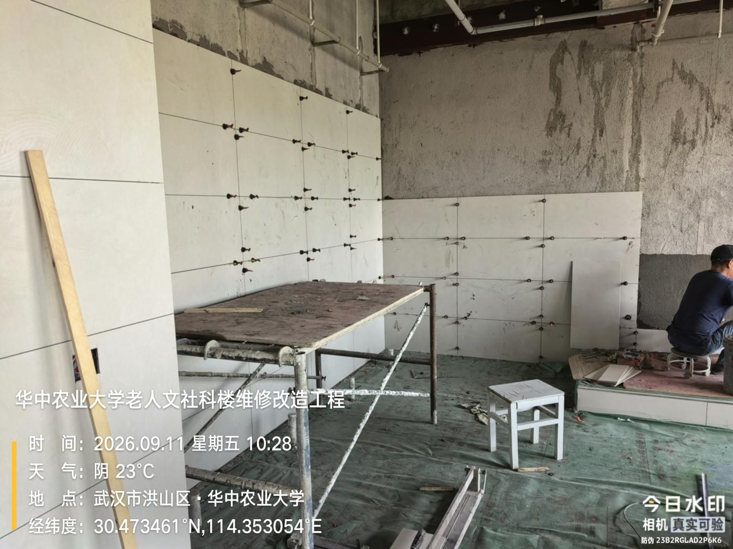
卫生间墙面防水滚涂
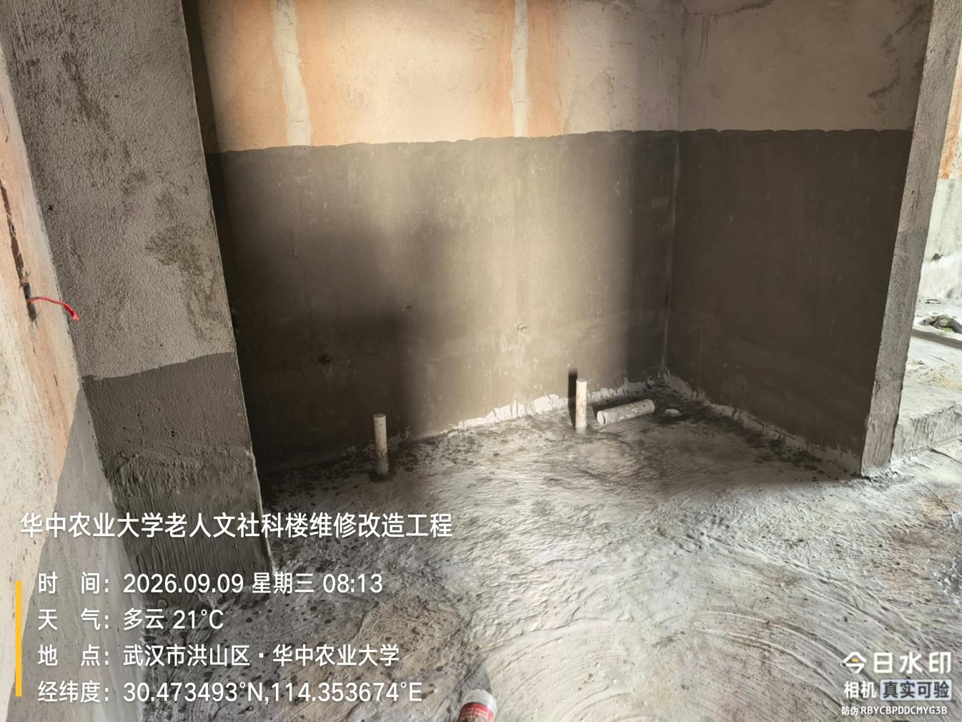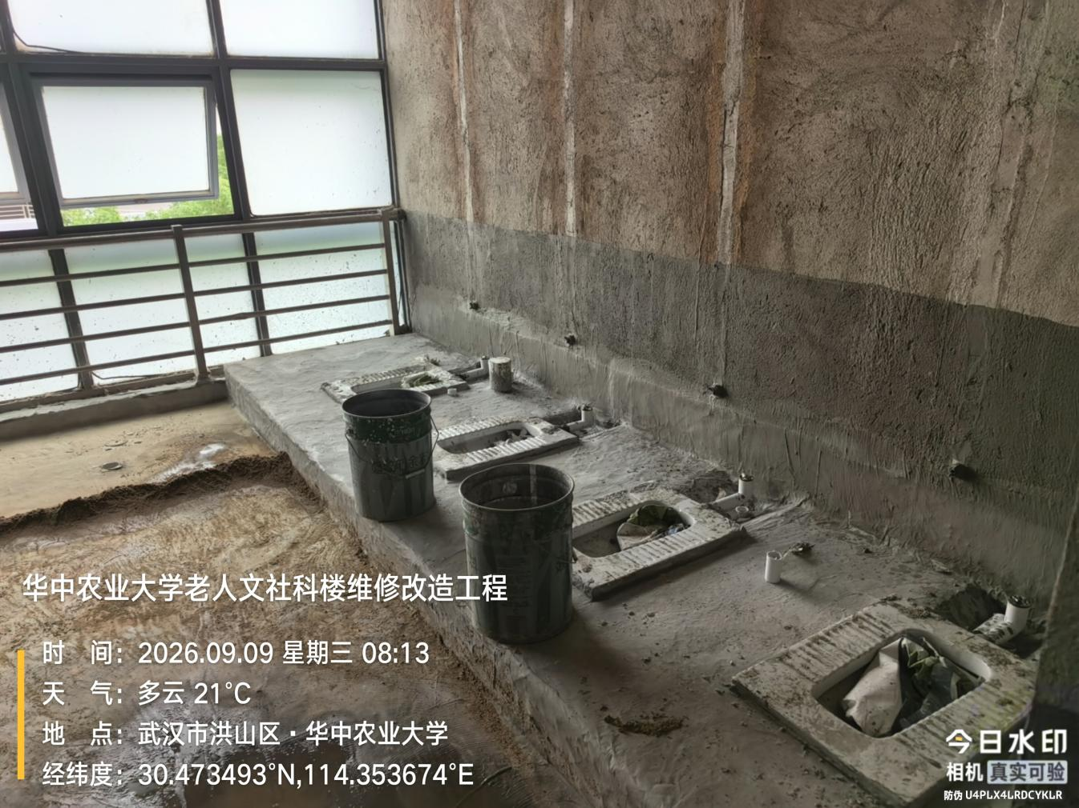
门窗安装
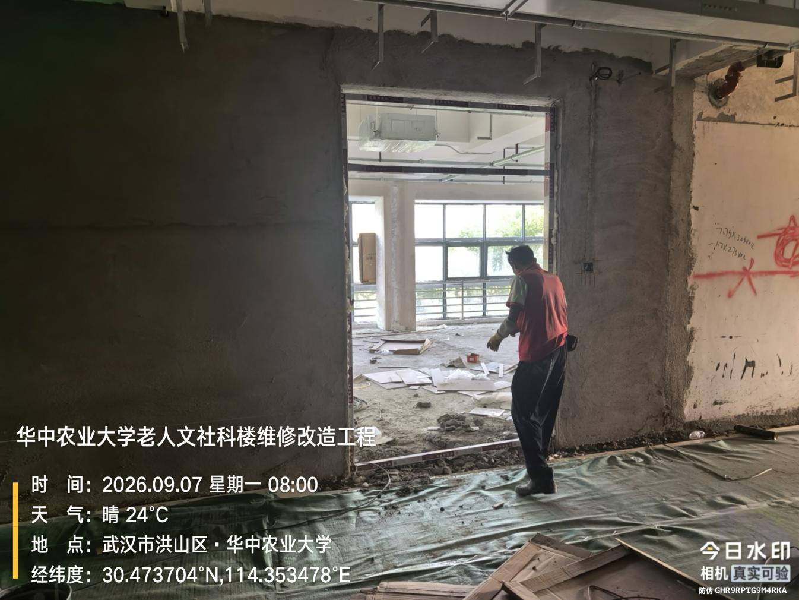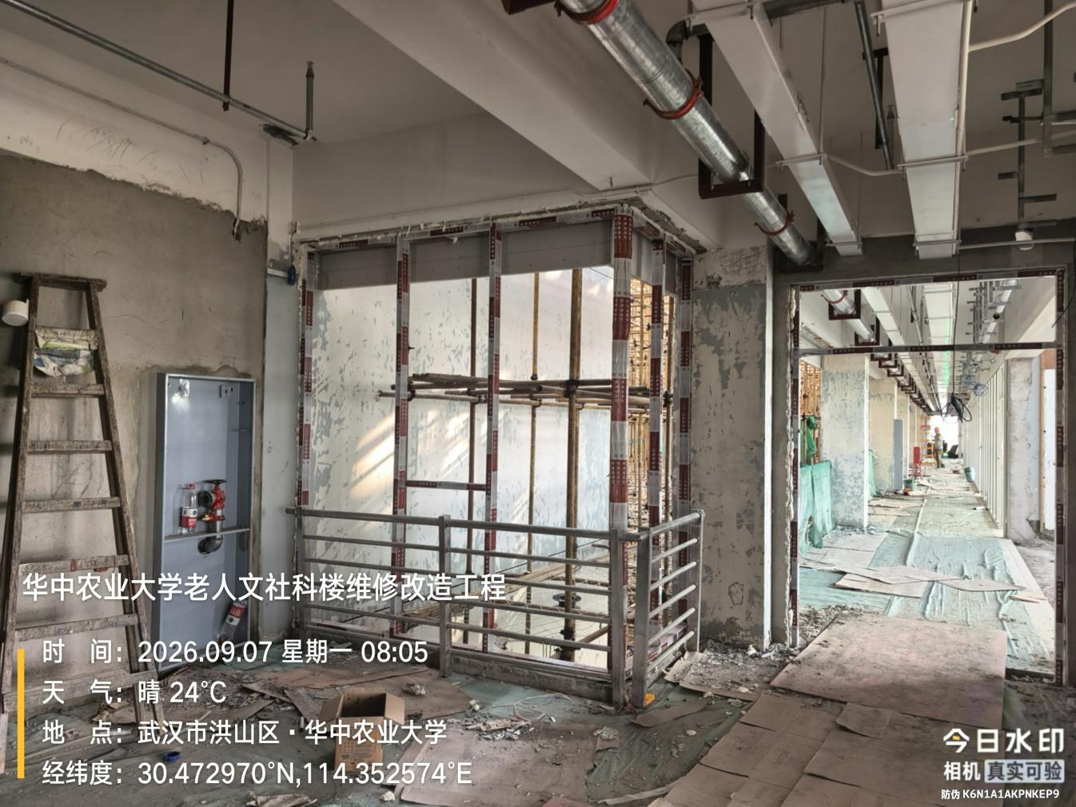
栏杆安装
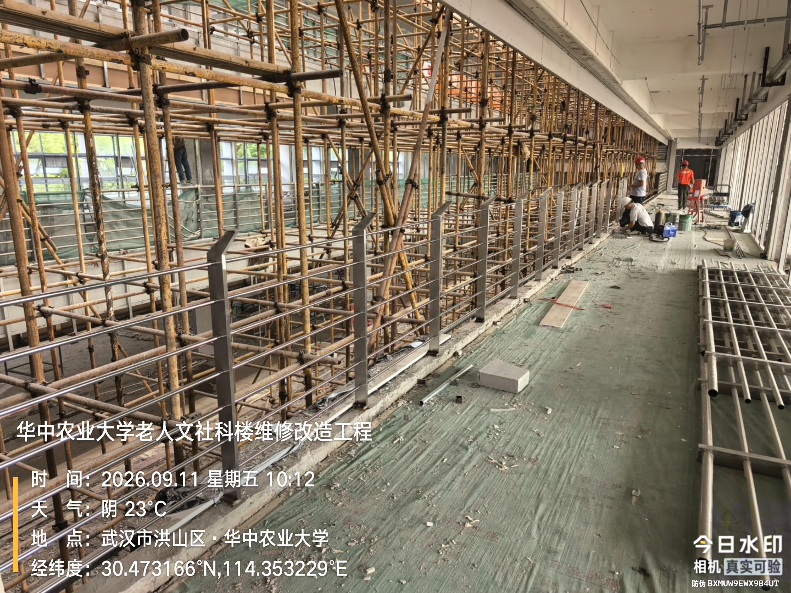
钢结构喷涂防火涂料
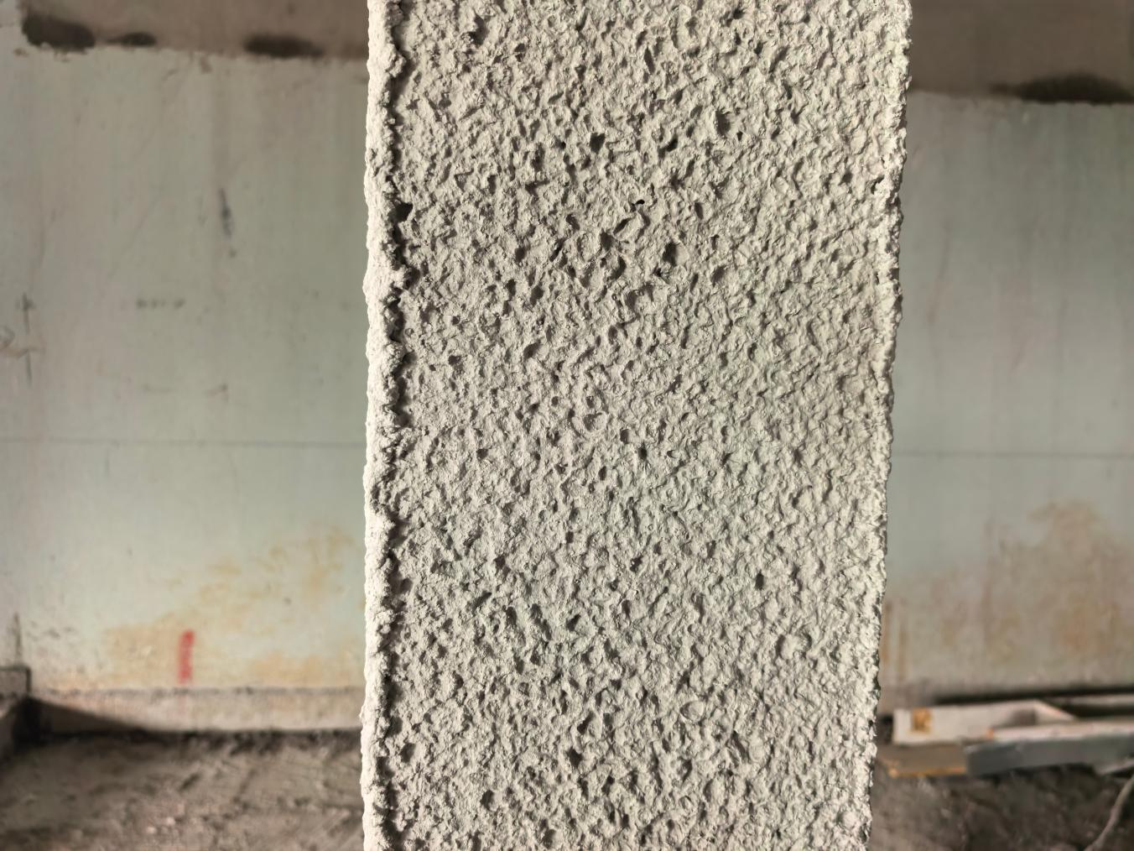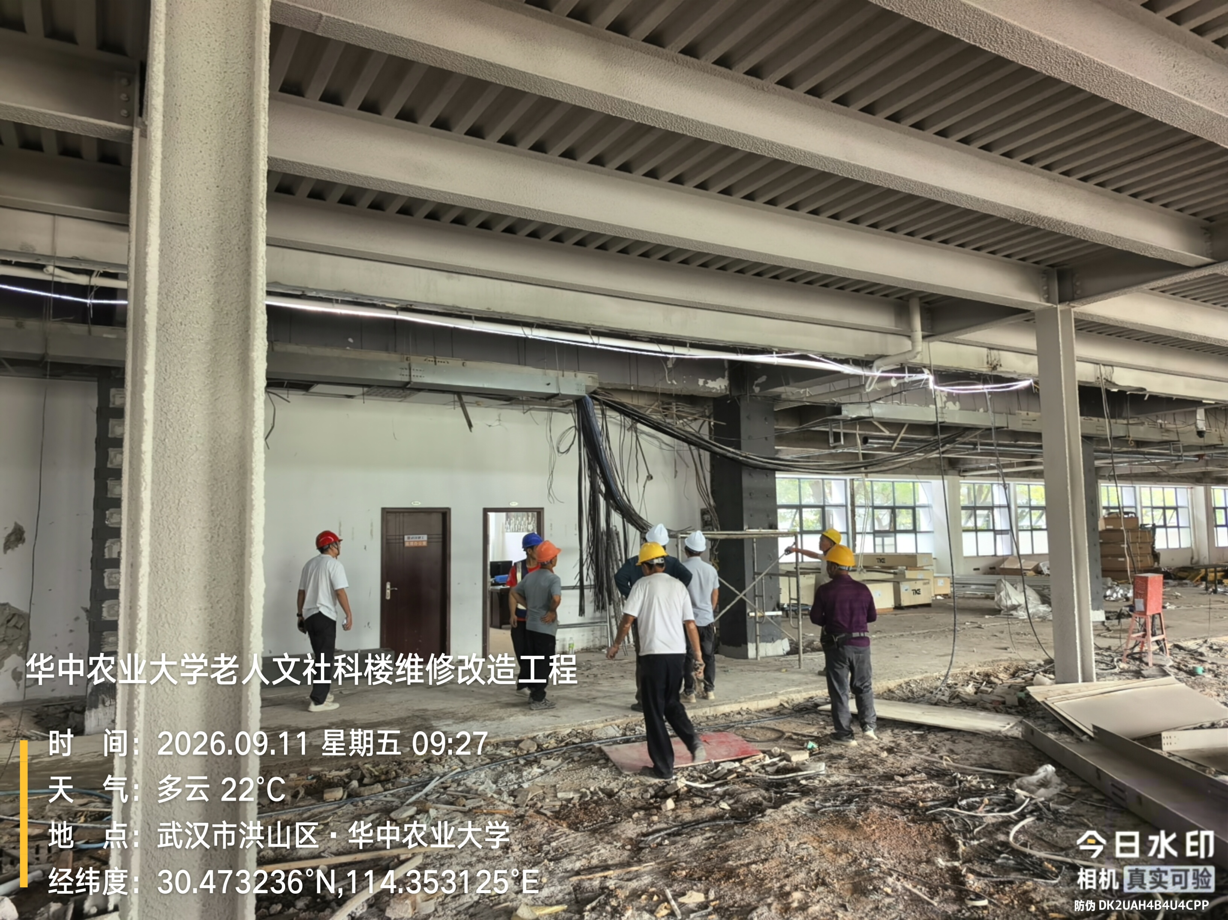
消防管道包管
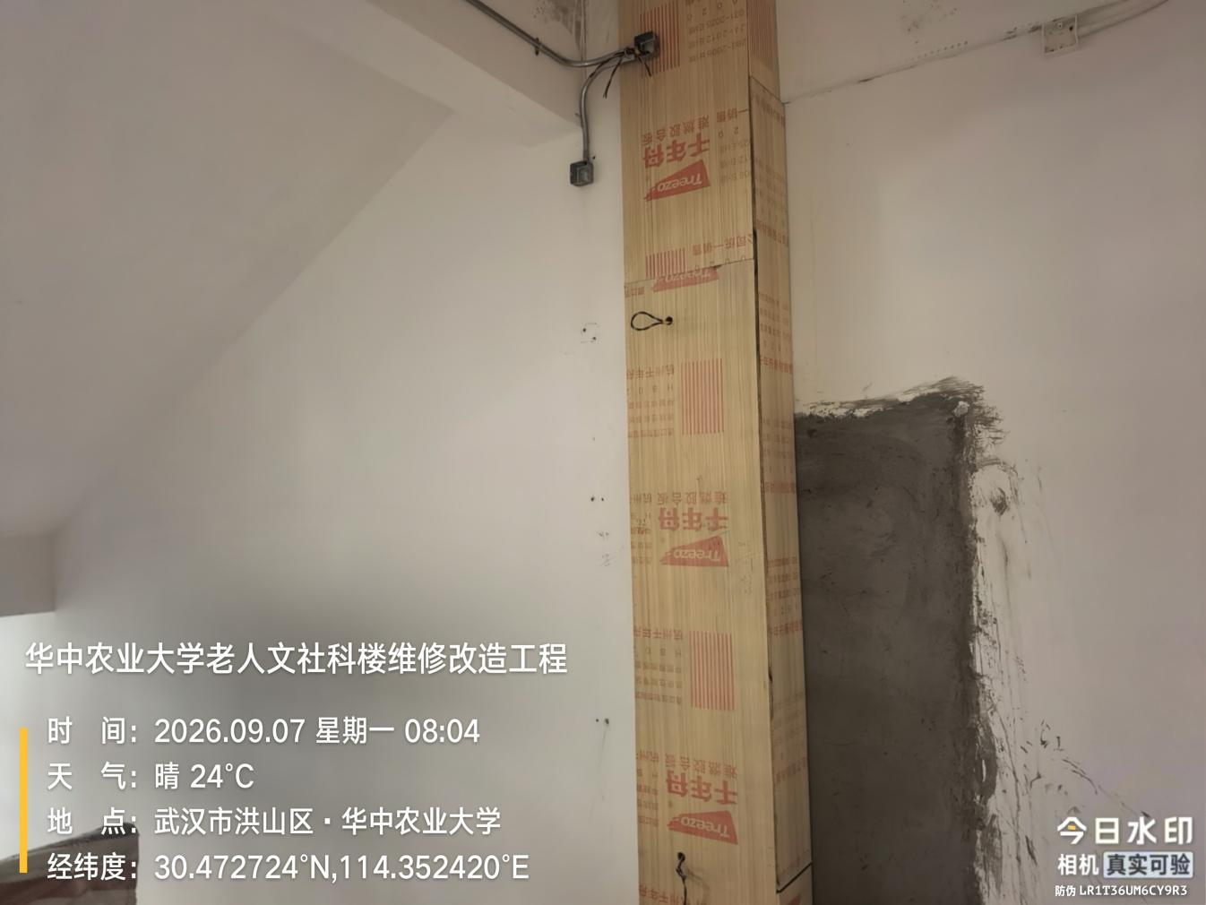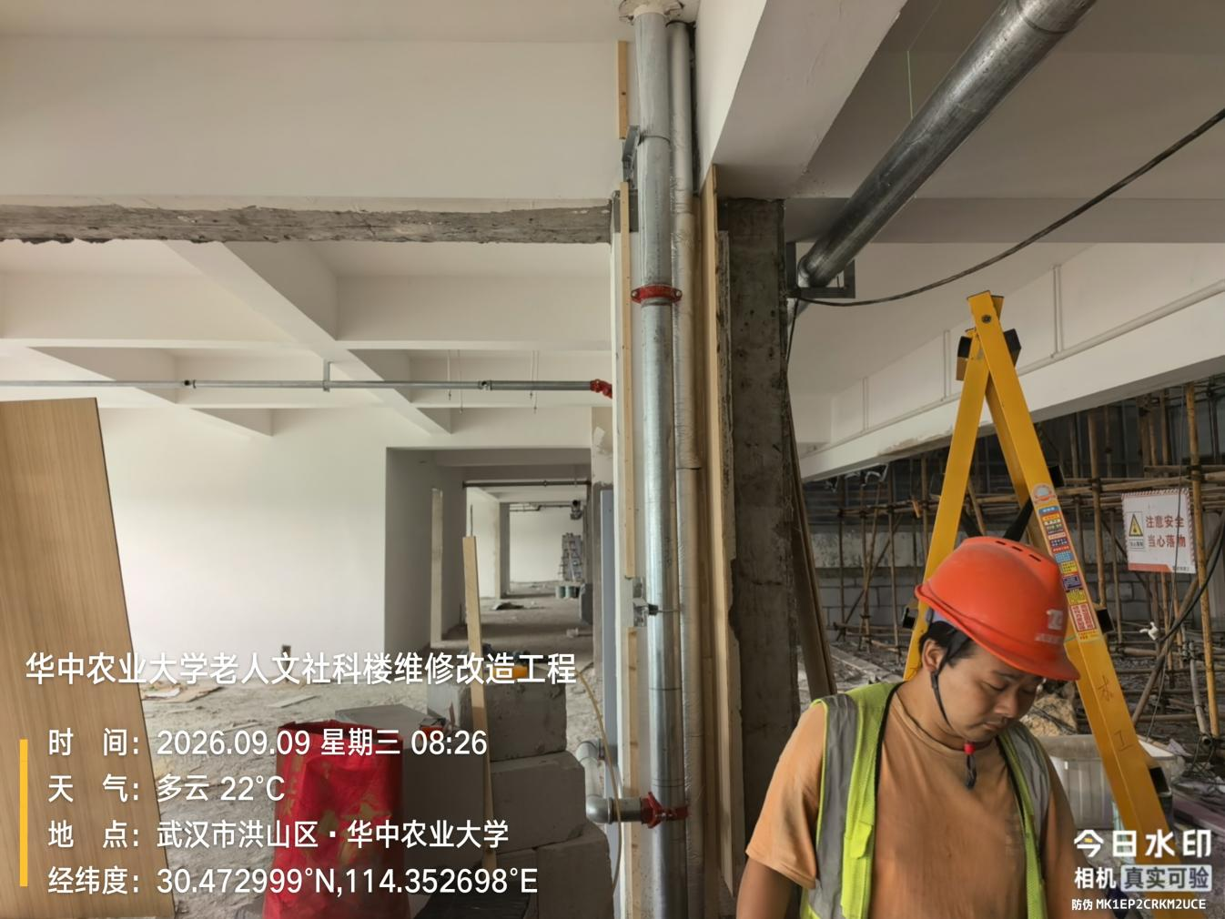
空调安装
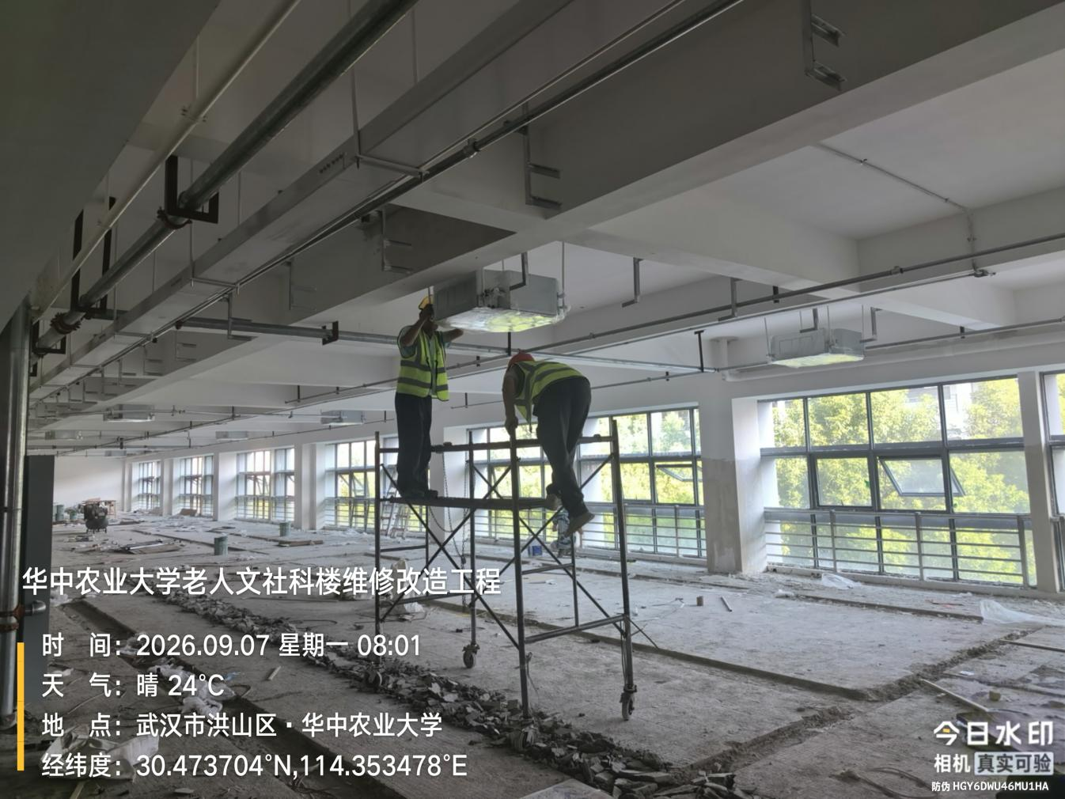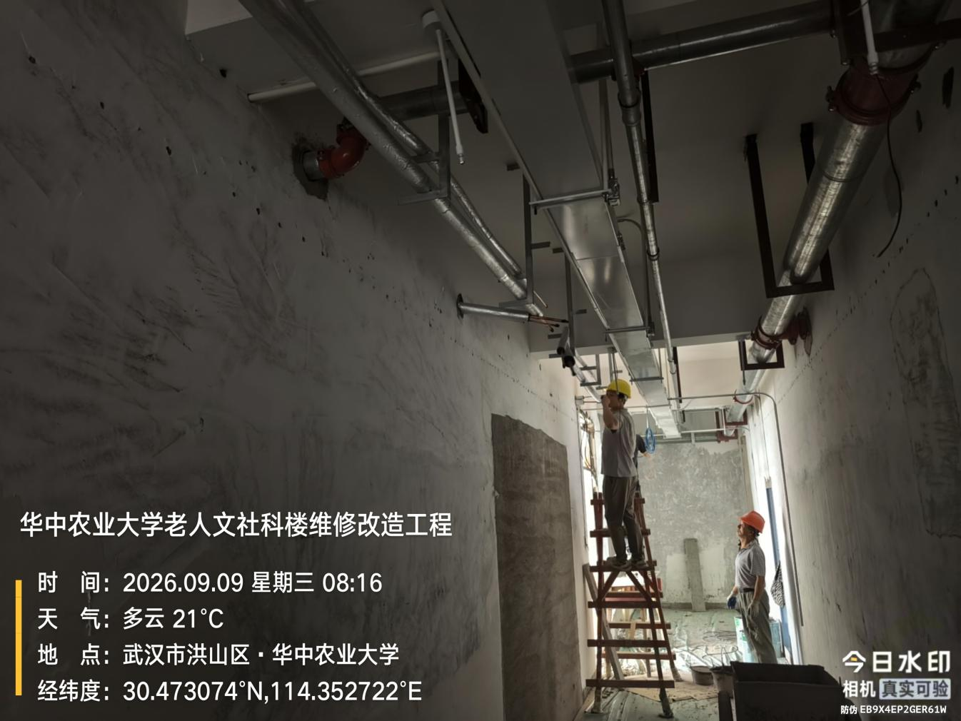
管线敷设
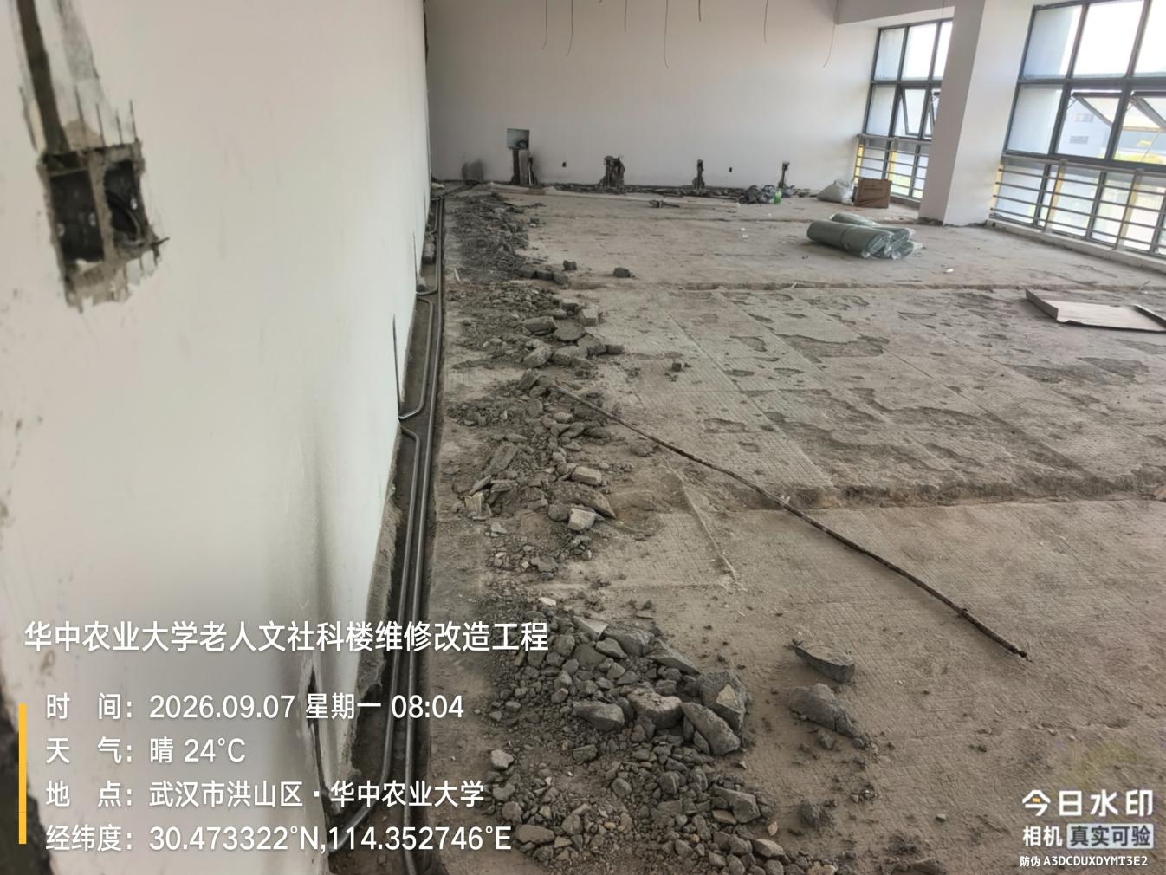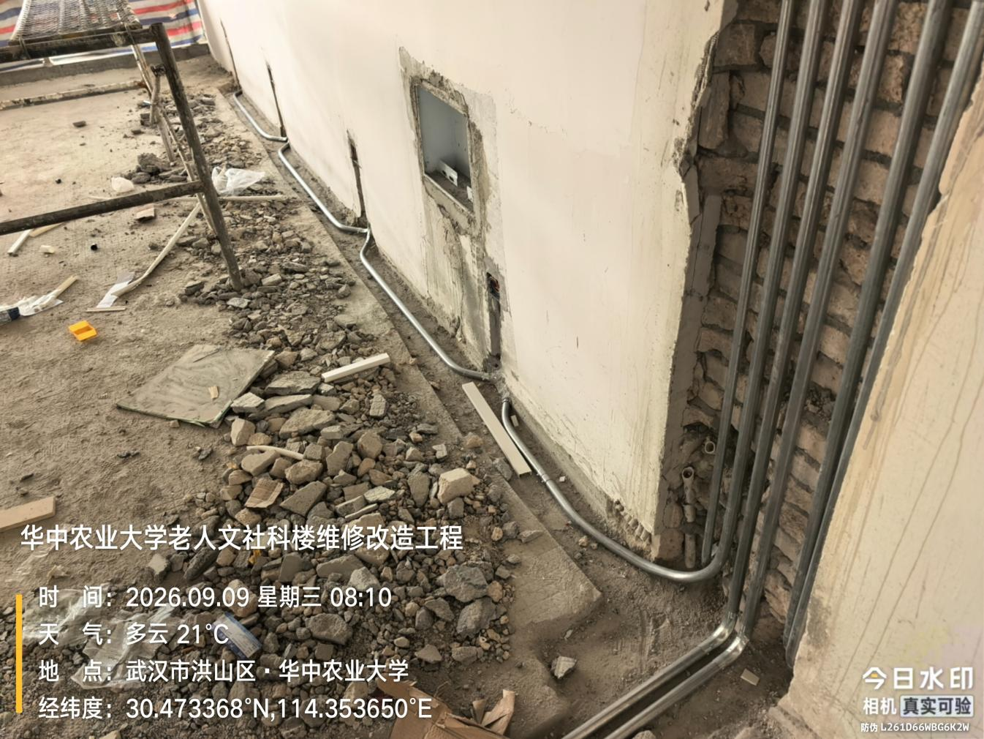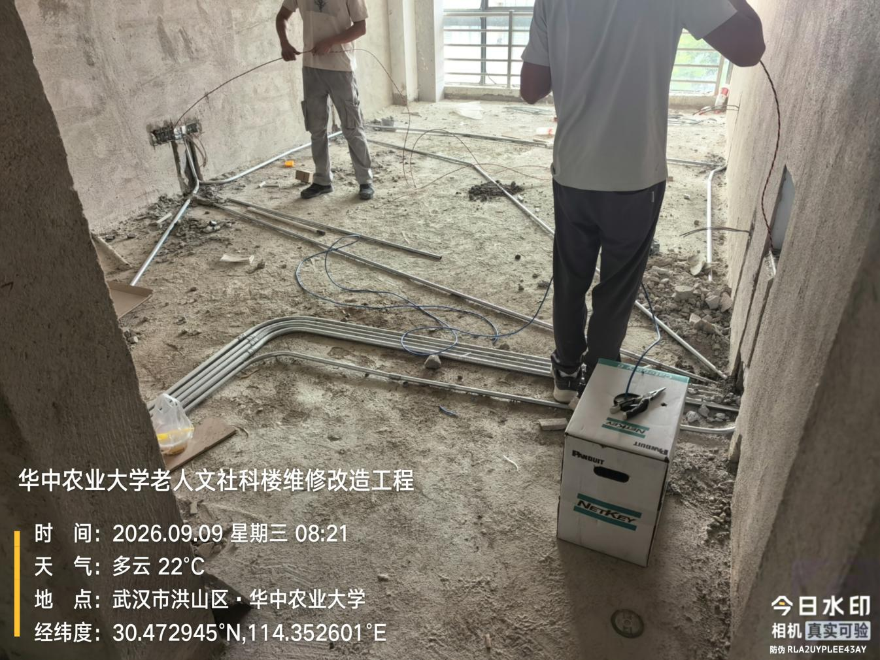
消防管道安装
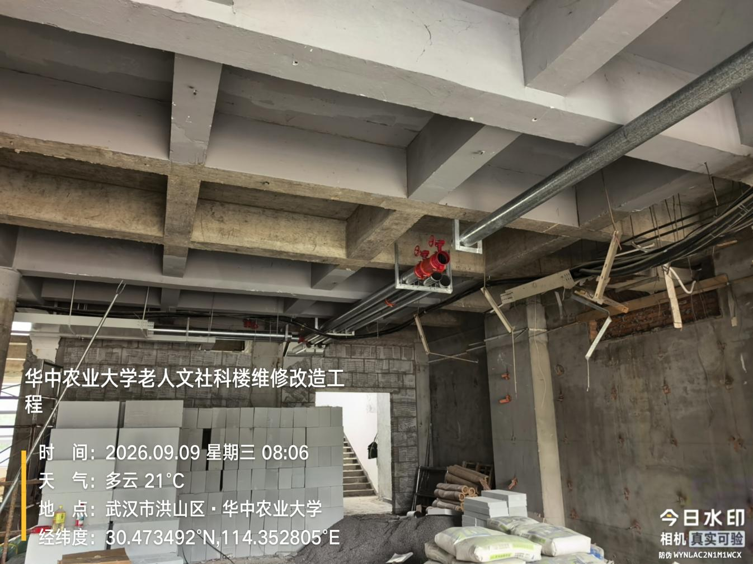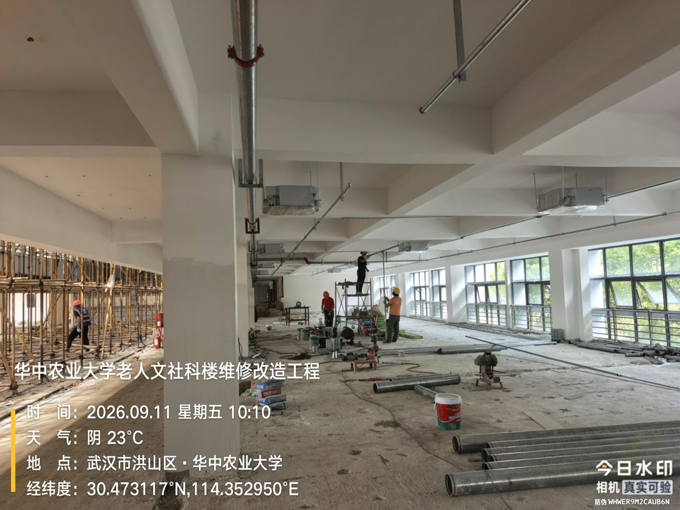
电缆拆除重新布放至配电房
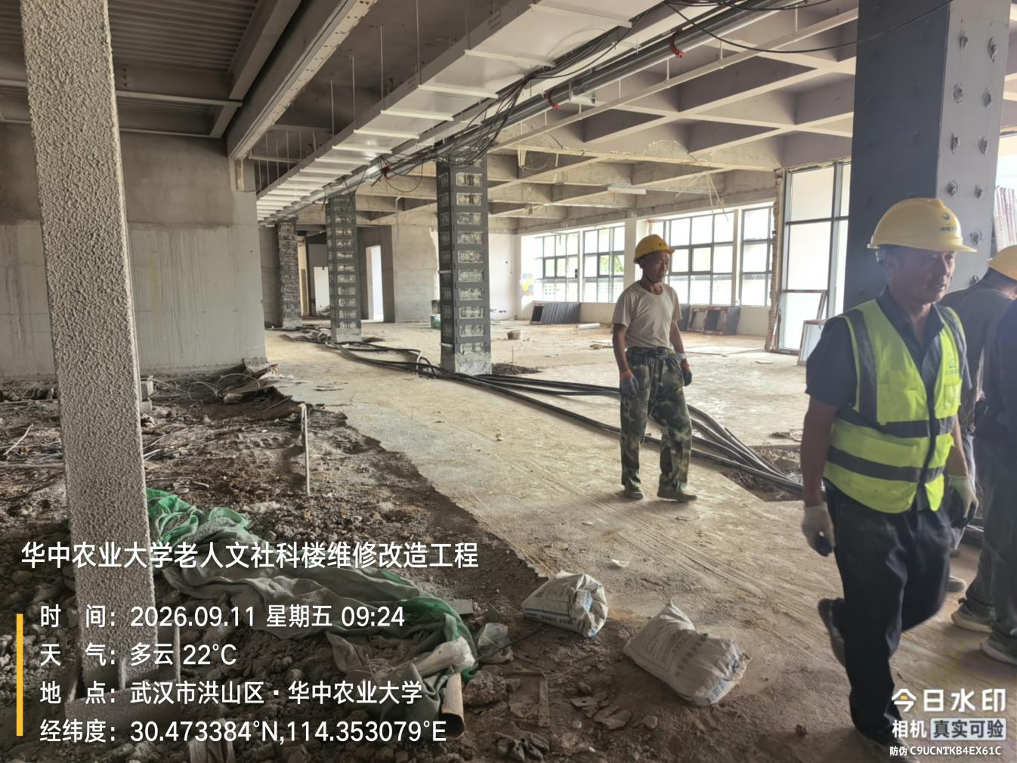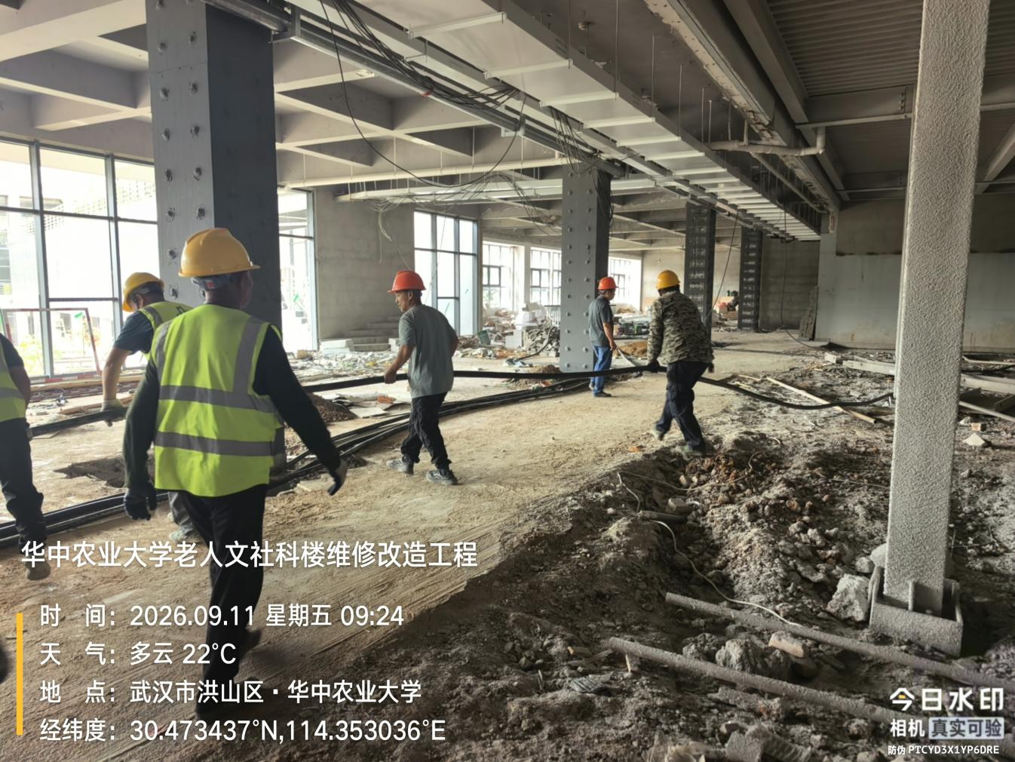
卫生间墙面防水高度
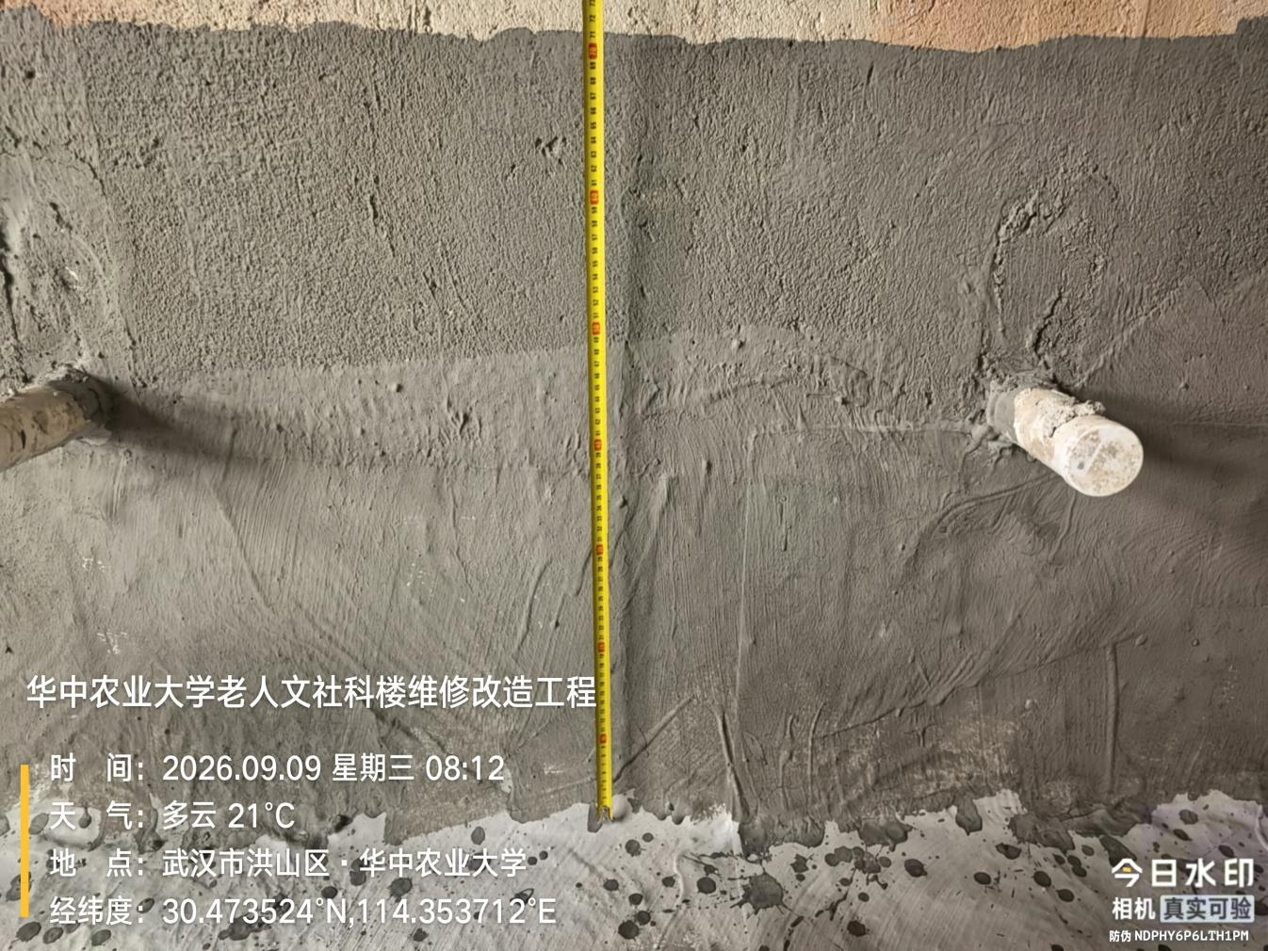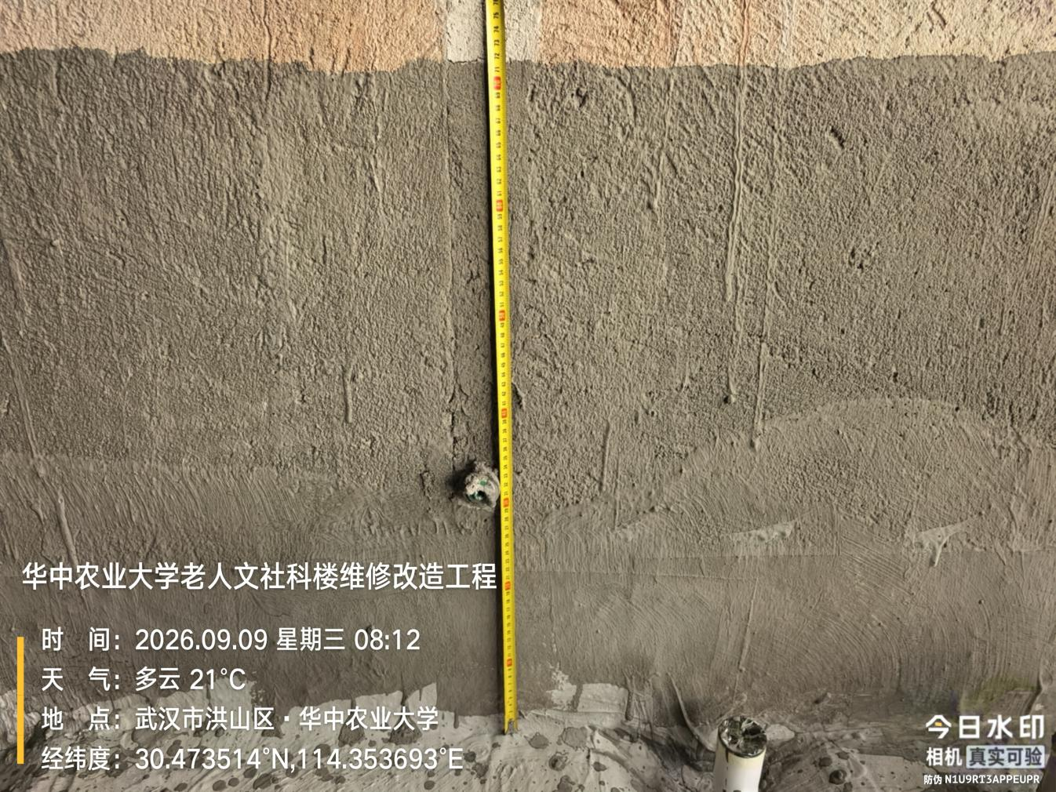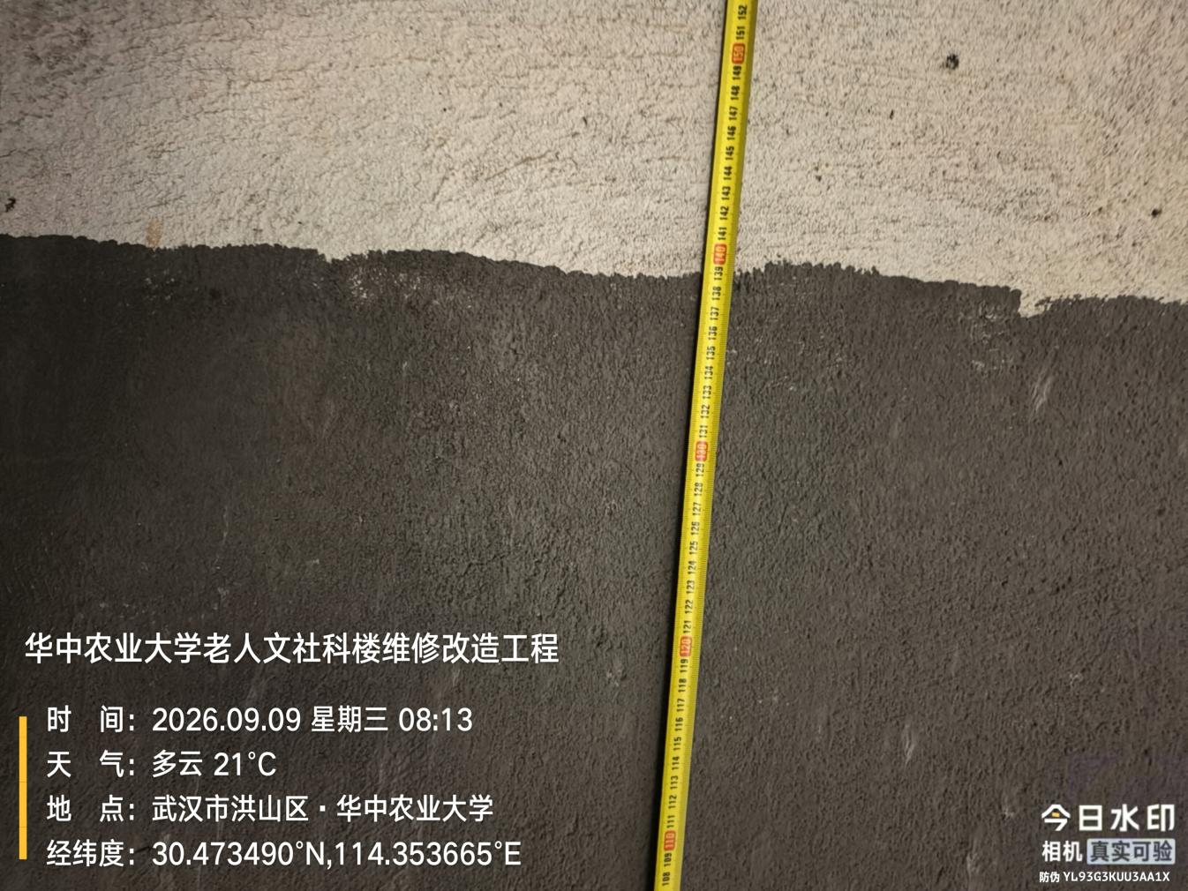
消防管包管板材
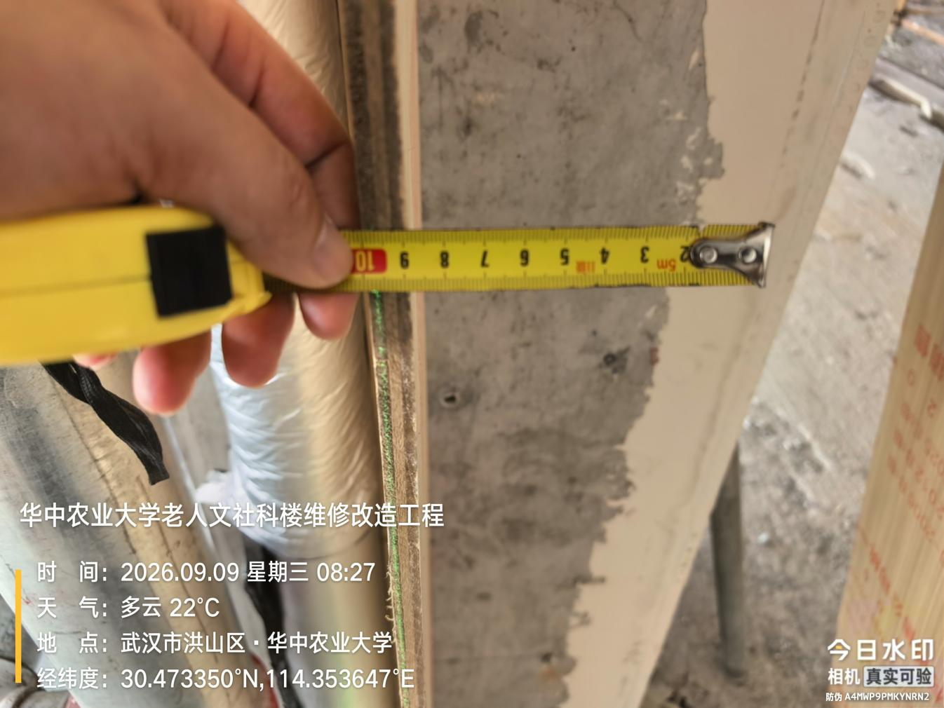
地砖铺贴厚度
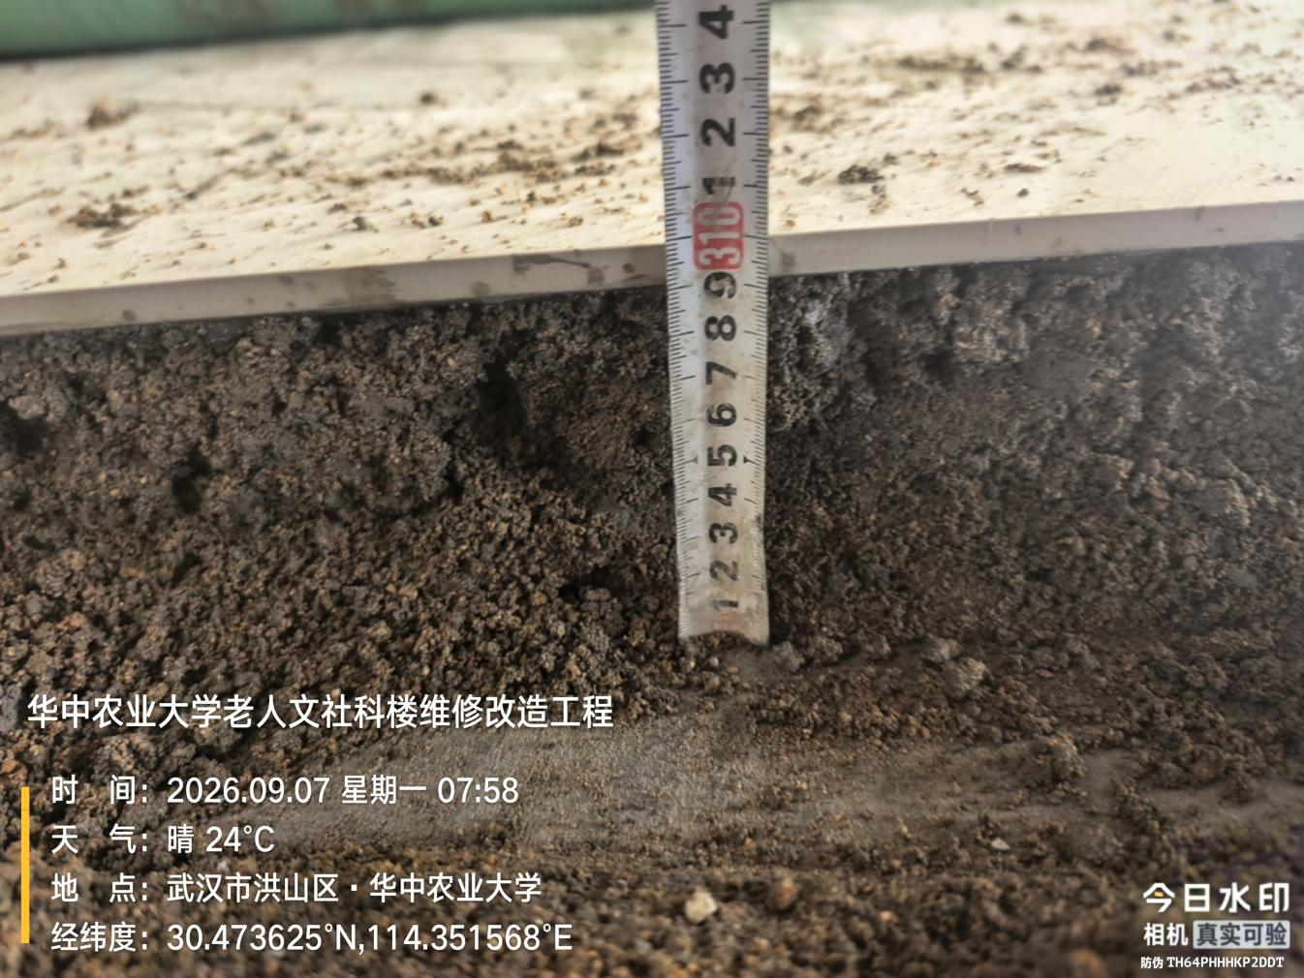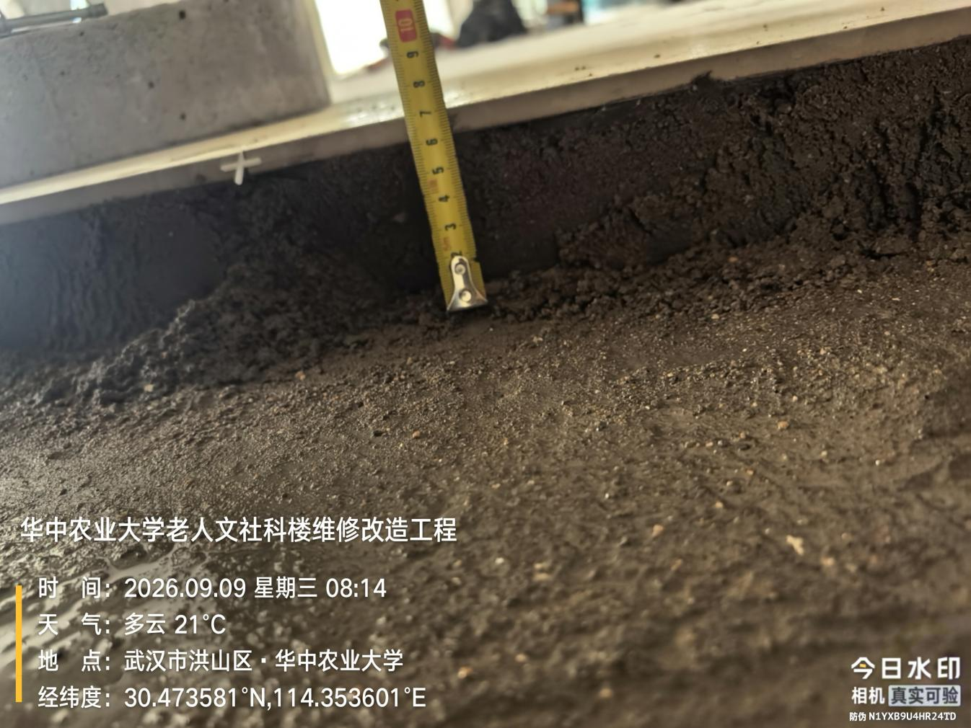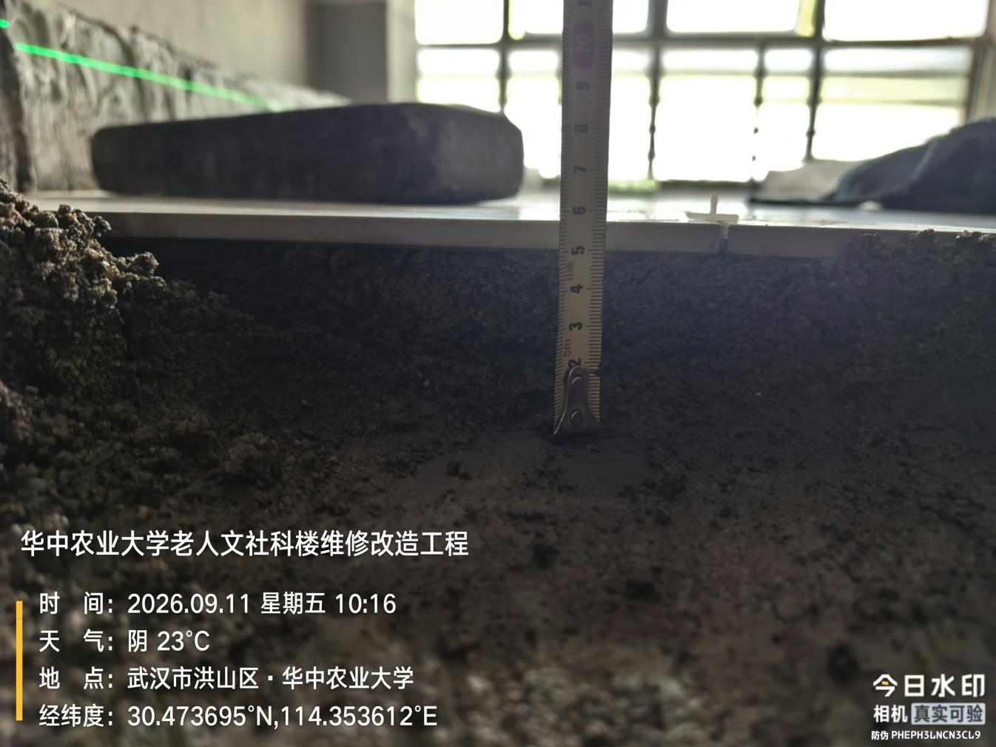
钢结构防火涂料
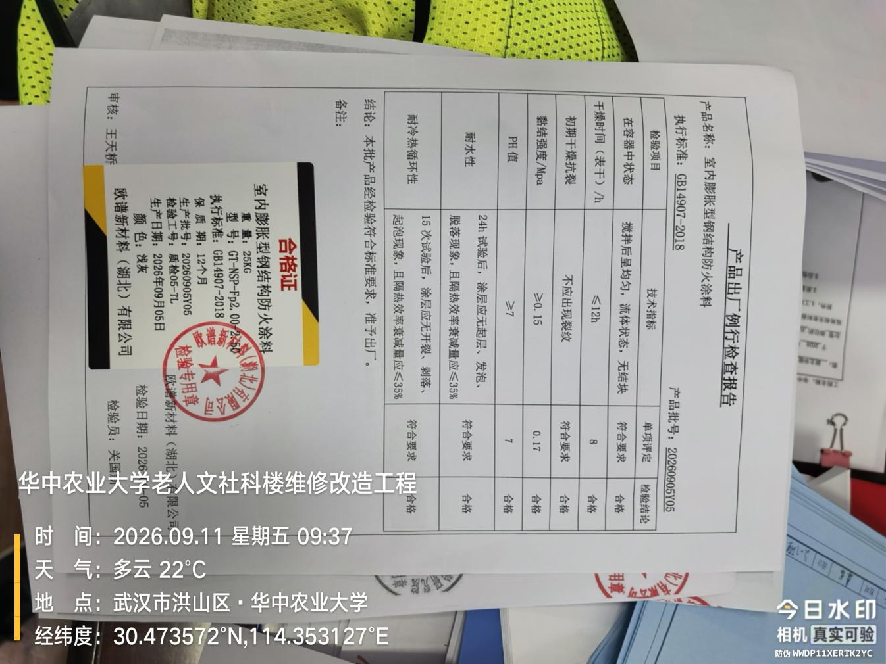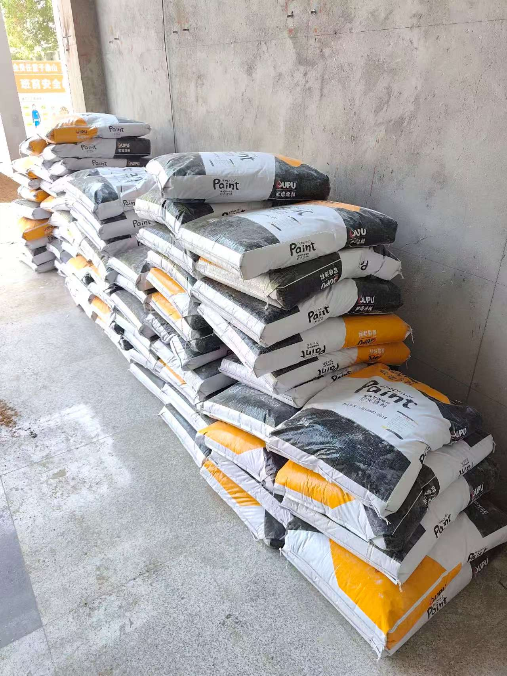
栏杆
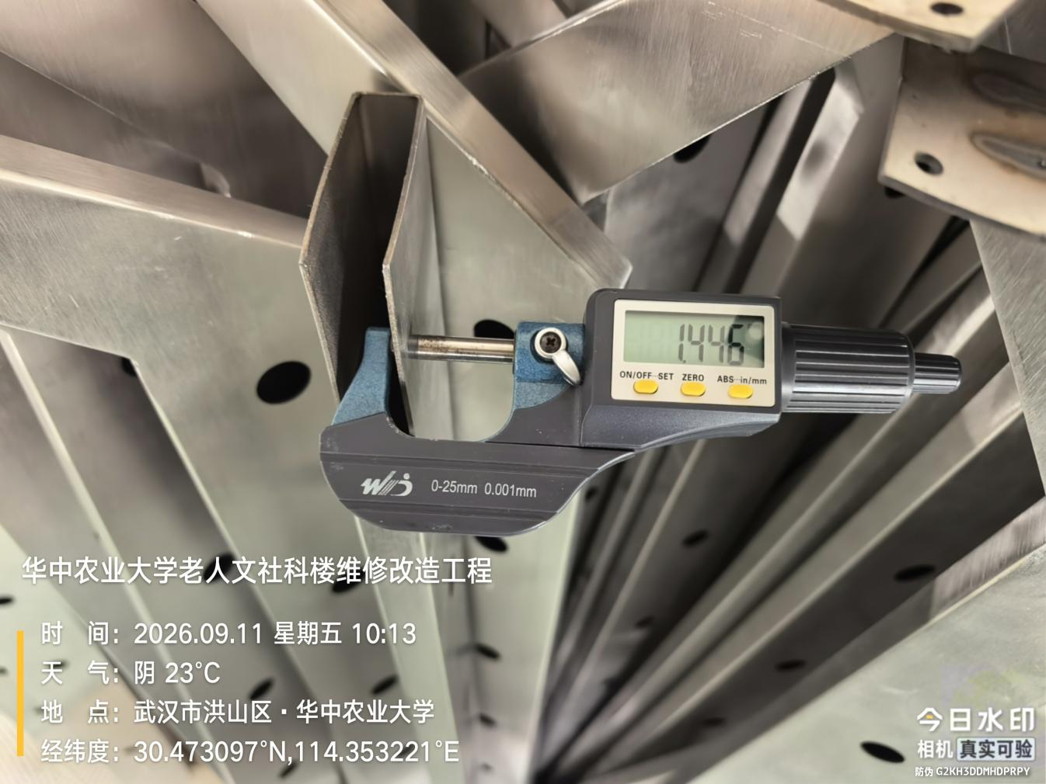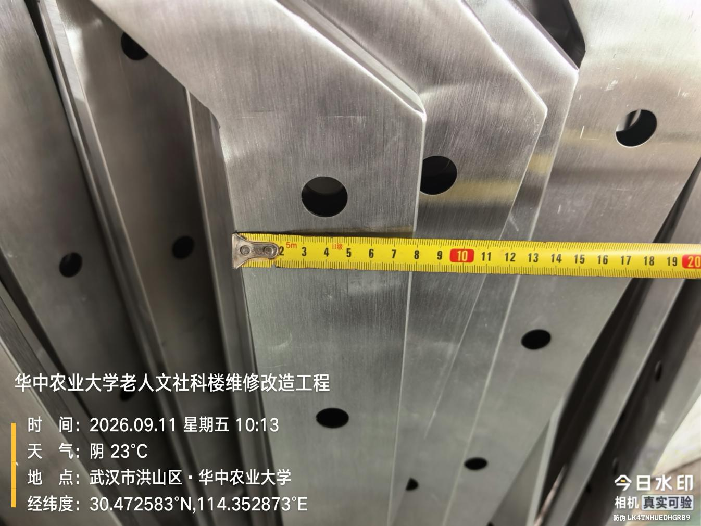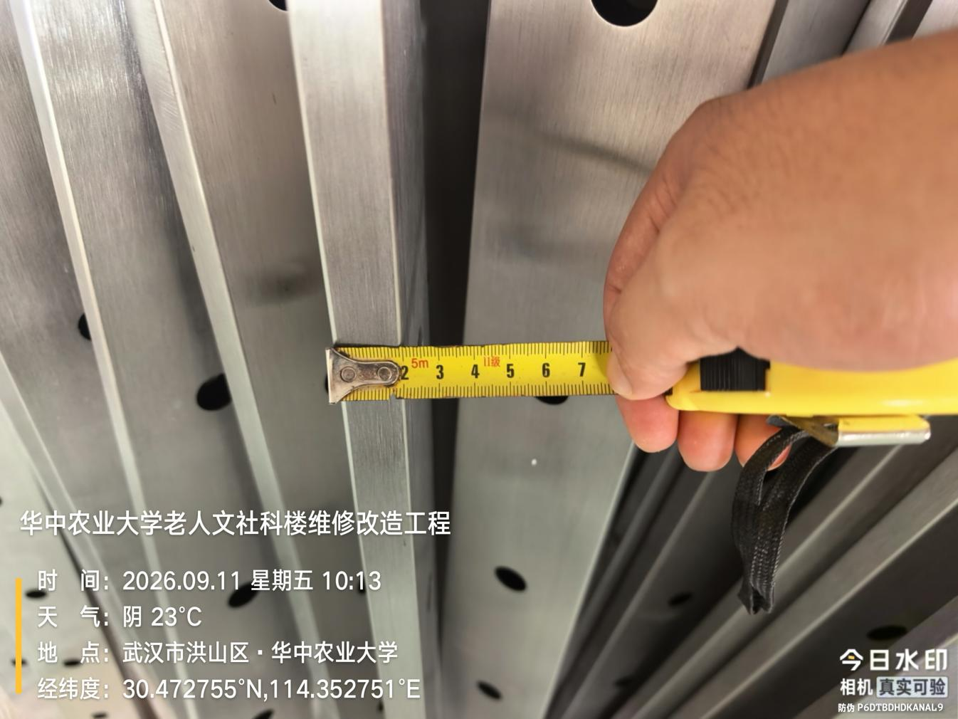
瓷砖胶
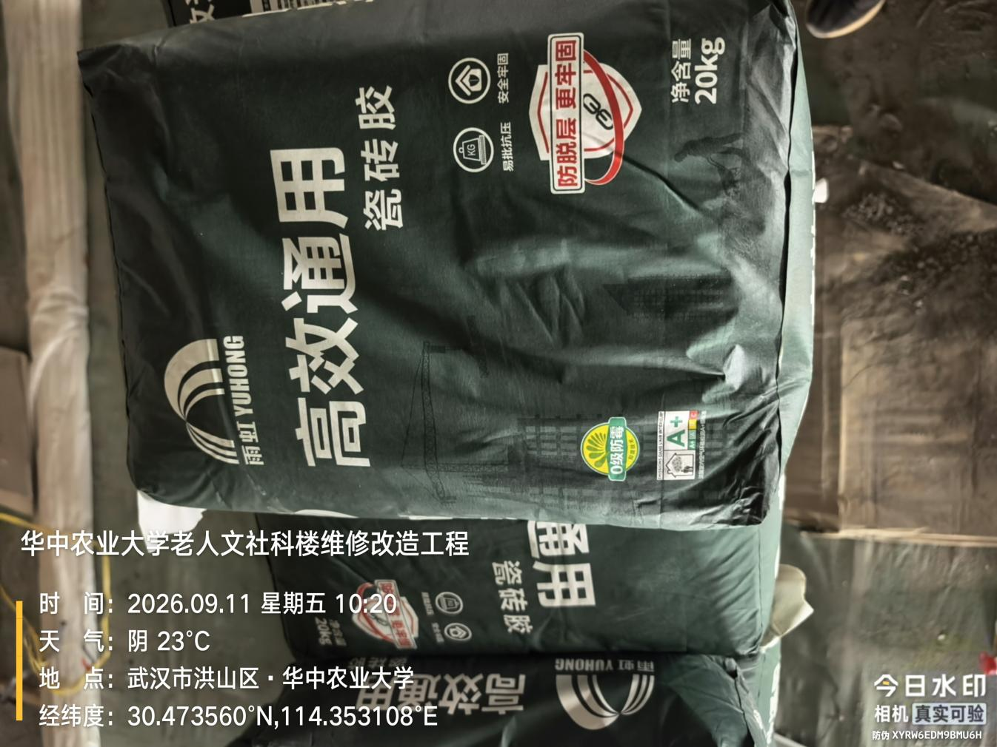
网线
